**webbrowser：是 Python 自帶的，打開瀏覽器獲取指定頁面。**

**requests：從網際網路上下載檔案和網頁。**

**Beautiful Soup：解析 HTML，即網頁編寫的格式。**

**mapIt.py**

**命令列> python mapIt.py 870 Valencia St, San Francisco, CA 94110**

**在程式的#!行之後，需要導入 webbrowser 模組，用於載入流覽器；導入 sys 模**

**塊，用於讀入可能的命令列參數。**

**不希望程式的名稱出現在這個字串中，所以不是使用 sys.argv，而是使用 sys.argv[1:]**

**如果沒有命令列參數，程式將假定位址保存在剪貼板中。可以用 pyperclip.paste()取得剪貼板的內容，並將它保存在名為 address 的變數中。最後，啟動外部流覽器訪問 Google 地圖的 URL，調用 webbrowser.open()。**

**用 requests.get()函數下載一個網頁**

**requests.get()函數接受一個要下載的 URL 字串。通過在 requests.get()的返回值上調用 type()，你可以看到它返回一個 Response 物件**

**>>> import requests**

**>>> res = requests.get('http://www.gutenberg.org/cache/epub/1112/pg1112.txt')**

**>>> type(res)**

**<class 'requests.models.Response'>**

**>>> res.status_code == requests.codes.ok**

**True**

**>>> len(res.text)**

**178981**

**>>> print(res.text[:250])**

**Response 物件有一個 status_code 屬性，可以檢查它是否等於**

**requests.codes.ok，瞭解下載是否成功。有另一種簡單的”檢查成功”方法，是在 Response物件上調用 raise_for_status()方法。如果下載檔案出錯，這將拋出異常。如果下載成功，則什麼也不做。**

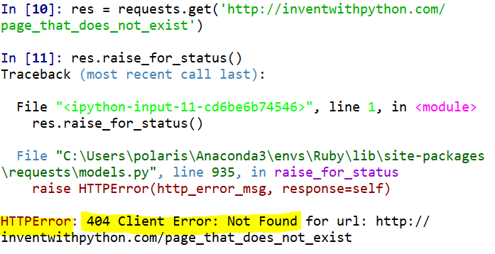

**201901228a.py**

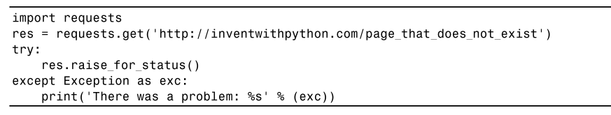

**將下載的檔保存到硬碟**

**可以用標準的 open()函數和 write()方法，將 Web 頁面保存到硬碟中的一**

**個文件。但是，這裡稍稍有一點不同。**

**首先，必須用“寫二進位”模式打開該檔，即向函數傳入字串'wb'，作為 open()的第二參數。即使該頁面是純文字的（例如前面下載的羅密歐與茱麗葉的文本），也需要寫入二進位資料，而不是文本資料，目的是為了保存該文本中的”Unicode 編碼”。**

**201901228b.py**

**下載並保存到檔的完整過程如下：**

**1．調用 requests.get()下載該文件。**

**2．用'wb'調用 open()，以寫二進位的方式打開一個新檔。**

**3．利用 Respose 物件的 iter_content()方法做迴圈。**

**4．在每次反覆運算中調用 write()，將內容寫入該檔。**

**5．調用 close()關閉該文件。**

**for 迴圈和 iter_content()的部分可能看起來比較複雜，這是為了確保 requests 模組即使在下載巨大的檔時也不會消耗太多記憶體。**

**學習 HTML 的資源** [**https://www.w3schools.com/html/**](https://www.w3schools.com/html/)

**快速複習**

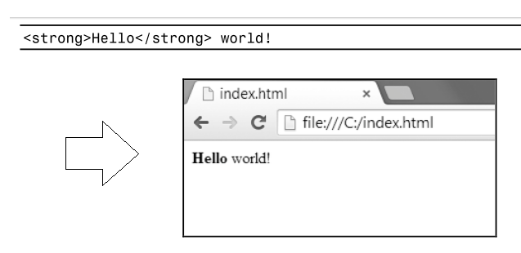

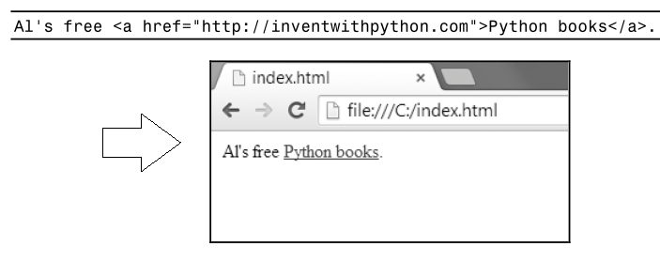

**某些元素具有 id 屬性，可以用來在網頁原始碼上唯一地確定該元素。程式根據元素的 id 屬性來尋找它，所以利用瀏覽器的開發者工具，弄清楚元素的 id 屬性，這是編寫 Web 抓取程式常見的任務。**

**在 Windows 版的 Chrome 和 IE 中，開發者工具已經安裝了。可以按下 F12，**

**讓它們出現。再次按下 F12，可以讓開發者工具消失。**

**使用開發者工具來尋找 HTML 元素**

**需要弄清楚，這段 HTML 的哪個部分對應於網頁上你感興趣的資訊。**

**這就是可以利用開發者工具的地方。假定需要編寫一個程式，從**

[**http://weather.gov/**](http://weather.gov/) **獲取天氣預報資料。在寫程式之前，先做一點調查。如果訪問該網站，並查找郵遞區號 94105，該網站將打開一個頁面，顯示該地區的天氣預報。**

**如果想抓取那個郵遞區號對應的氣溫資訊，怎麼辦？右鍵點擊它在頁面的位置（或在 OS X 上用 Control-點擊），在彈出的功能表中選擇 Inspect Element。這將打開開發者工具視窗，其中顯示產生這部分網頁的 HTML。**

**看起來氣溫資訊包含在一個<p>元素中，帶有 myforecast-current-lrg 的類。之後，BeautifulSoup 模組可以説明如何在這個字串中找到它。**

**BeautifulSoup 模組的名稱是 bs4（表示 Beautiful Soup，第 4 版）。要安裝它，需要在命令列中運行 pip install beautifulsoup4**

**雖然安裝時使用的名字是 beautifulsoup4，但要導入它，則使用 import bs4。**

**透過 select()方法尋找元素**

**針對要尋找的元素，調用 method()方法，傳入一個字串作為 CSS ”選擇器”，**

**即可以取得 Web 頁面元素。**

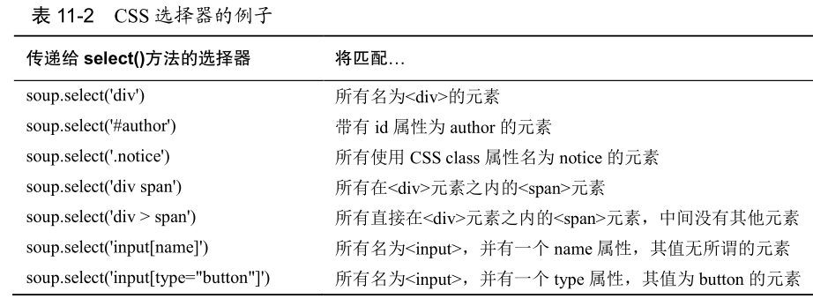

**不同的選擇器模式可以組合起來，形成複雜的匹配。例如，soup.select('p #author') 將匹配所有 id 屬性為 author 的元素，只要它也在一個<p>元素之內。**

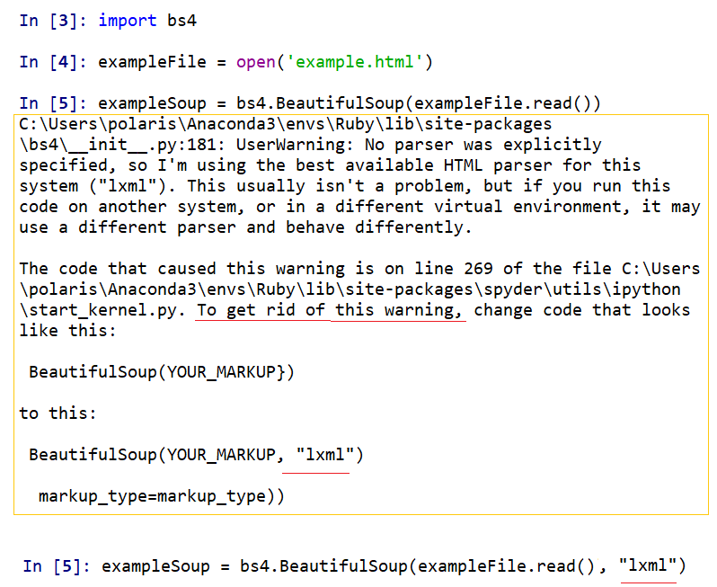

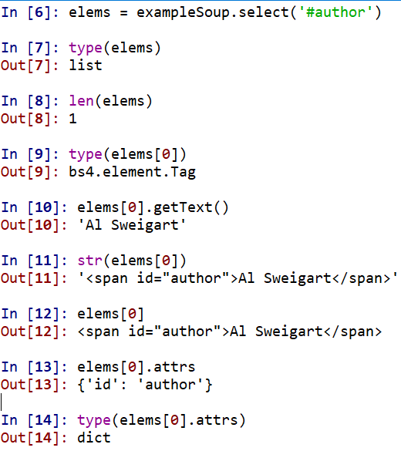

**上述****程式碼將帶有 id="author"的元素，從示例 HTML 中找出來。使用**

**select('#author')返回一個列表，其中包含所有帶有 id="author"的元素。我們將這個Tag 物件的清單保存在elems變數中，len(elems)得知清單中只有一個 Tag 物件，只有一次匹配。在該元素上調用 getText()方法，返回該元素的文本，或內部的 HTML。一個元素的文本是在開始和結束標籤之間的內容：在這個例子中，就是'Al Sweigart'。 將該元素傳遞給 str()，這將返回一個字串，其中包含開始和結束標籤，以及該元素的文本。最後，attrs 給了我們一個字典，包含該元素的屬性'id'，以及 id 屬性的值'author'。**

**也可以從 BeautifulSoup 物件中找出<p>元素。在互動式環境中輸入以下程式碼：**

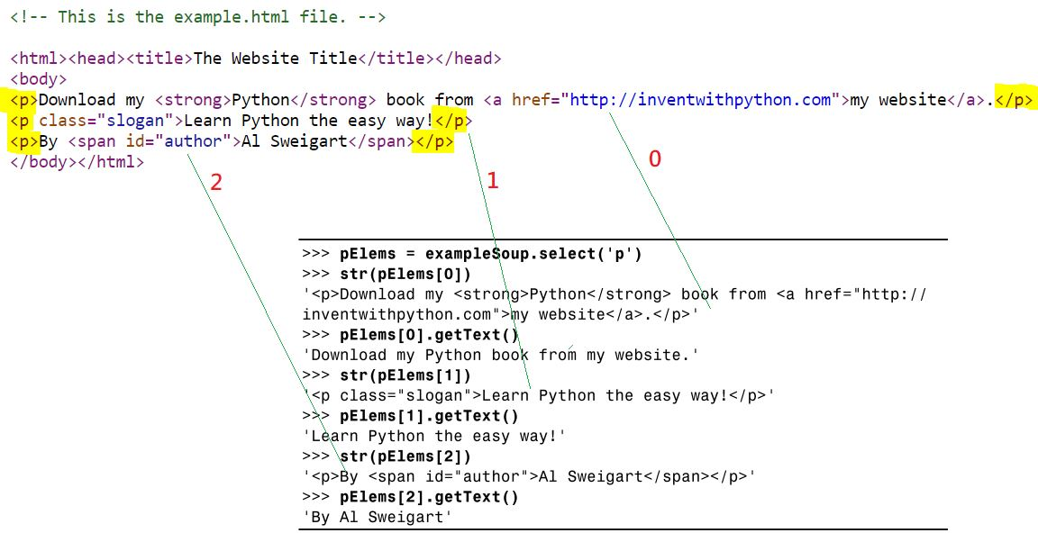

**結果顯示select()給一個列表，包含 3 次匹配，我們將它保存在 pElems 中。在 pElems[0]、pElems[1]和 pElems[2]上使用 str()，將每個元素顯示為一個字串，並在每個元素上使用 getText()，顯示它的文本。**

**透過元素的屬性獲取資料**

**Tag 物件的 get()方法讓我們很容易從元素中獲取屬性值。向該方法傳入一個屬性名稱的字串，它將返回該屬性的值。**

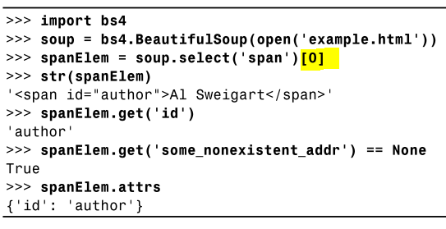

**這裡使用 select()來尋找所有<span>元素，然後將第一個匹配的元素保存在 spanElem 中，get('id')，返回****屬性名****'id'的屬性值'author'。**

**實作: 20191228bb.py**

**實作: 用Google 搜尋 “Beautiful Soup” 並自動開啟瀏覽器連結搜尋結果的至多前五筆網頁**

**lucky.py**

**執行畫面: **

**• 從命令列參數中獲取查詢關鍵字。🡪從 sys.argv 中讀取命令列參數。**

**• 取得查詢結果頁面。 🡪用 requests 模組取得查詢結果頁面。**

**• 為每個結果打開一個瀏覽器分頁。 🡪找到每個查詢結果的連結。**

**& 調用 webbrowser.open()打開瀏覽器。**

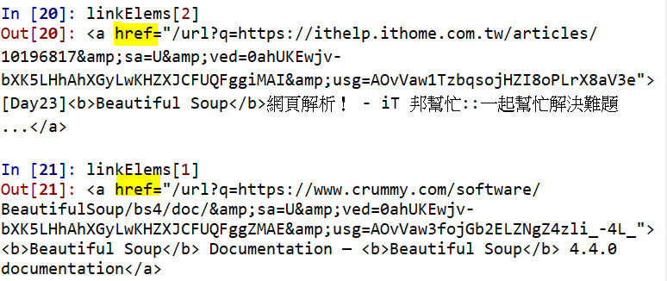

**其它範例 lucky1.py**

